

**دانشگاه صنعتی شریف**

**تمرین شماره دو کامپیوتری**

**پردازش سیگنال های الکتروانسفالوگرام**

**استاد درس : دکتر حاجی پور**

**علیرضا خالقی آناقیزی**

**99101462**

1)

الف)

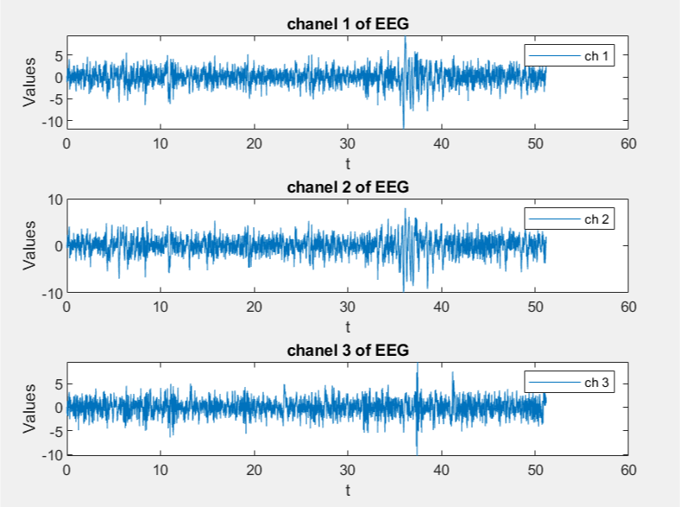

ب)

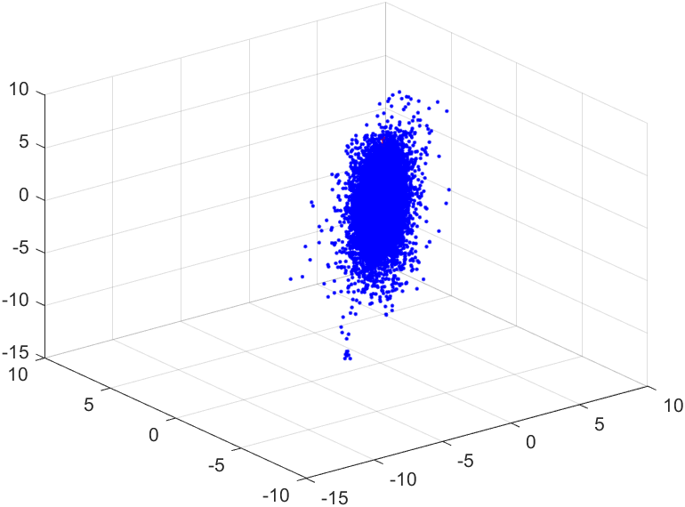

کشیدگی داده نیز بیشتر در حهت خط عبوری از مرکز صفحه افقی میباشد و جهت دومی که داده ها در آن بیشتر کشیده شده اند در جهت خط عمود بر جهت عمودی میباشد.

ج)

کشیدگی داده ها نیز در تصویر زیر که مقدار زوم شده است واضح تر است:

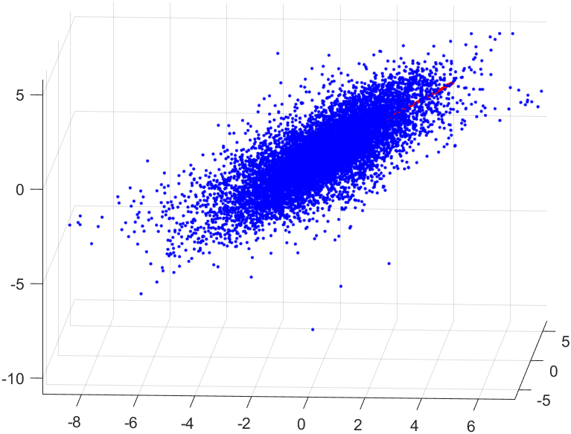جهت قرمز رنگ که توضیع داده ها در آن جهت بیشتر است بیشتر است را نشان میدهد دو جهت دیگر نیز که اندازه کمتری دارند نیز در شکل زیر معلوم است:

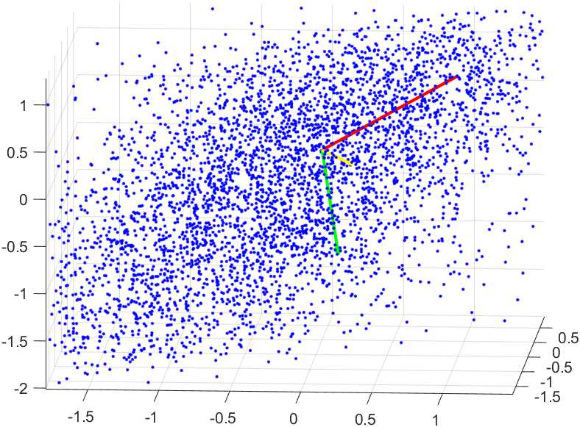

همانطور که در بخش قبلی گفتیم کشیدگی در جهت خط عبوری از صفحه افقی ماکزیمم شده است.

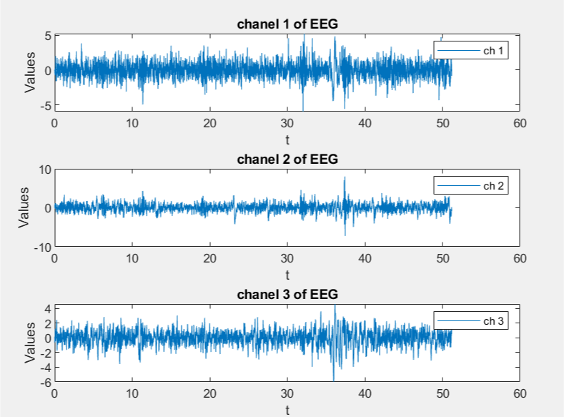

داده های نرمال شده در زمان نیز در شکل بالا میبینیم .

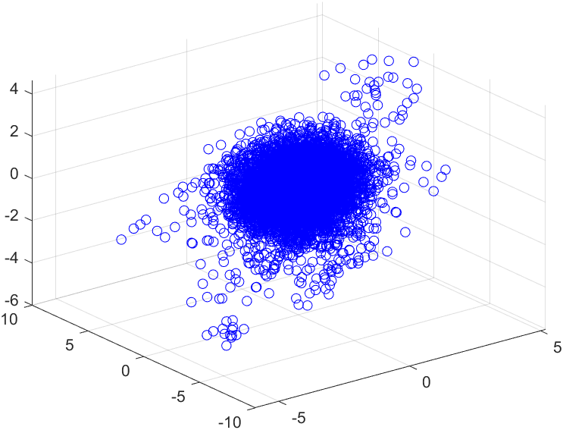همانطور که میبینیم بعد از سفید سازی کشیدگی در هر سه جهت به یک اندازه رسیده است که همان معنای واریانس برابر یک را یا ماتریس کاریانس همانی را میدهد.

د)

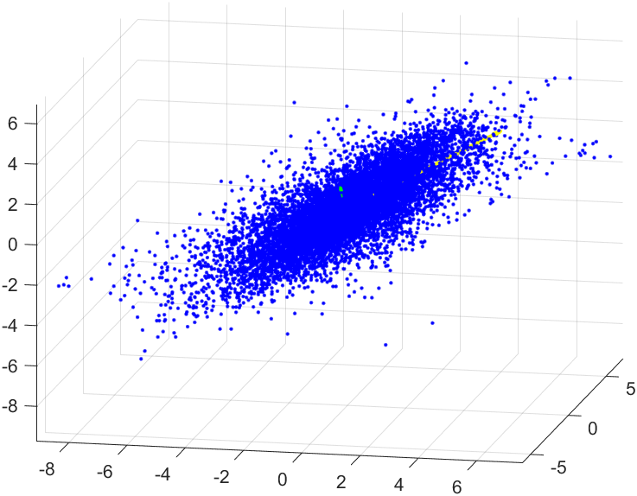

در شکل بالا با استفاده از دستور خود متلب PCA را پیاده کردیم.

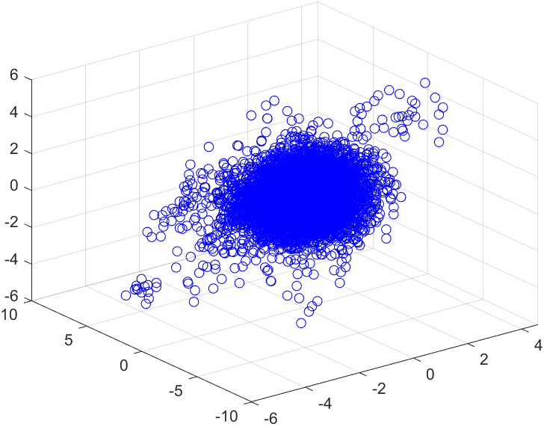

این هم نتیجه سفید سازی روی داده ها که میبینیم باز هم واریانس در هر سه جهت تقریبا یکسان شده است.

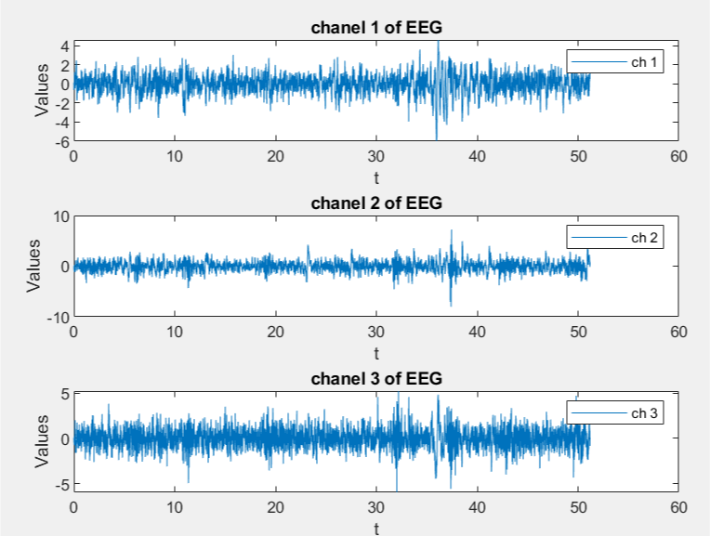

ه)

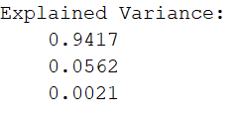 مقادیر تکین بدست آمده.

که همان مفهوم کشیدگی در جهت های مختلف را به ما میدهد.

که به وضوح میگوید در جهت اول بیشترین کشیدگی را داریم.

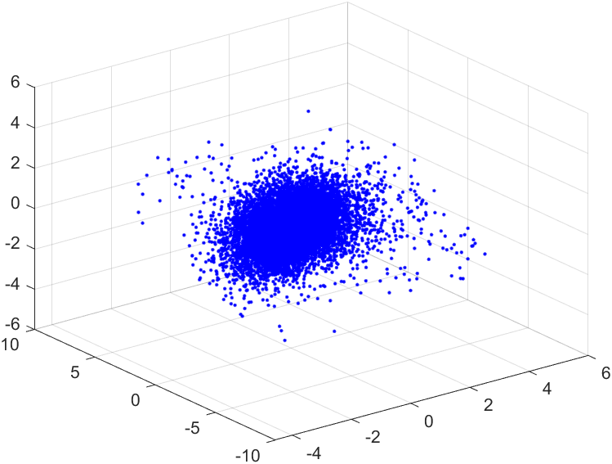شکل بالا نیز تقریبا

2)

الف)

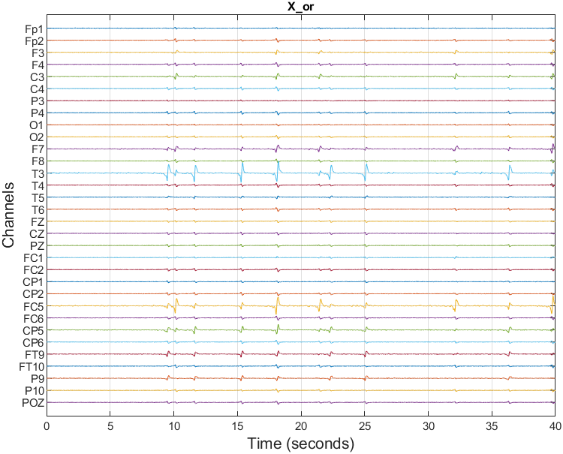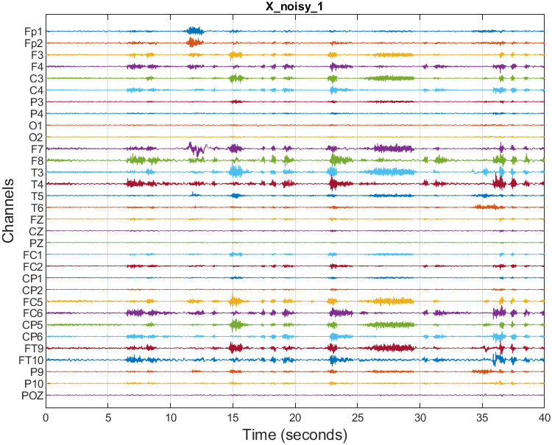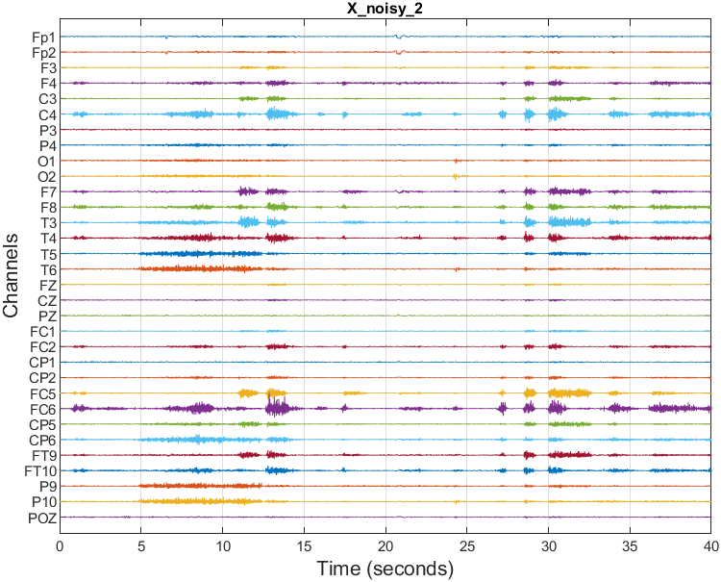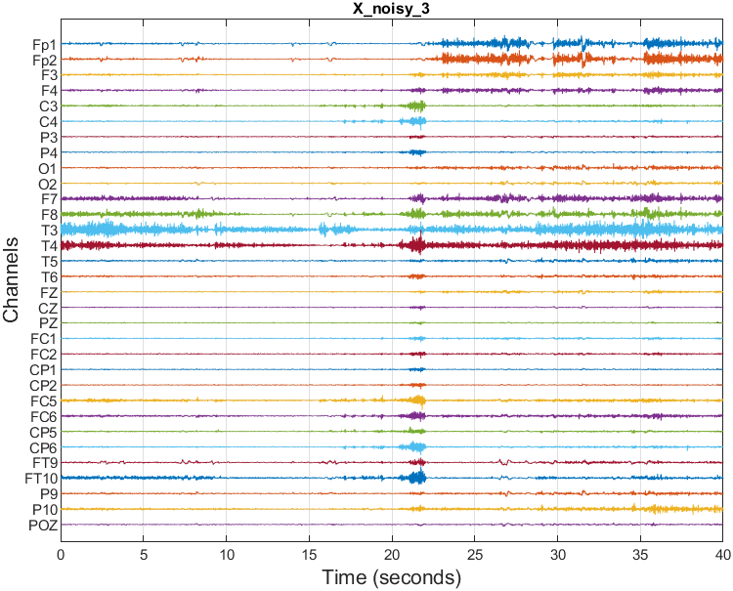

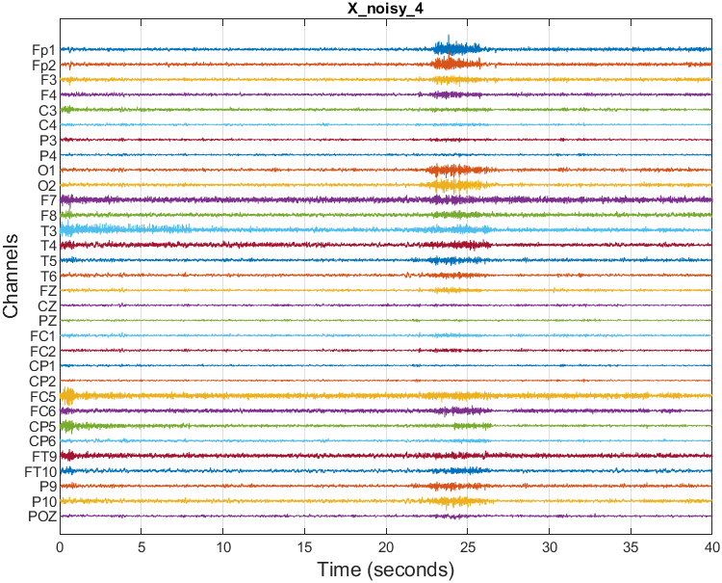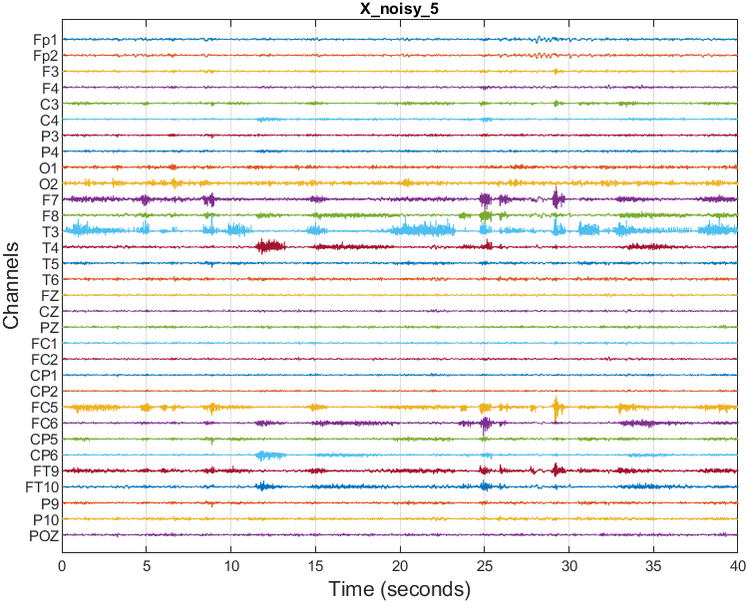

ب)

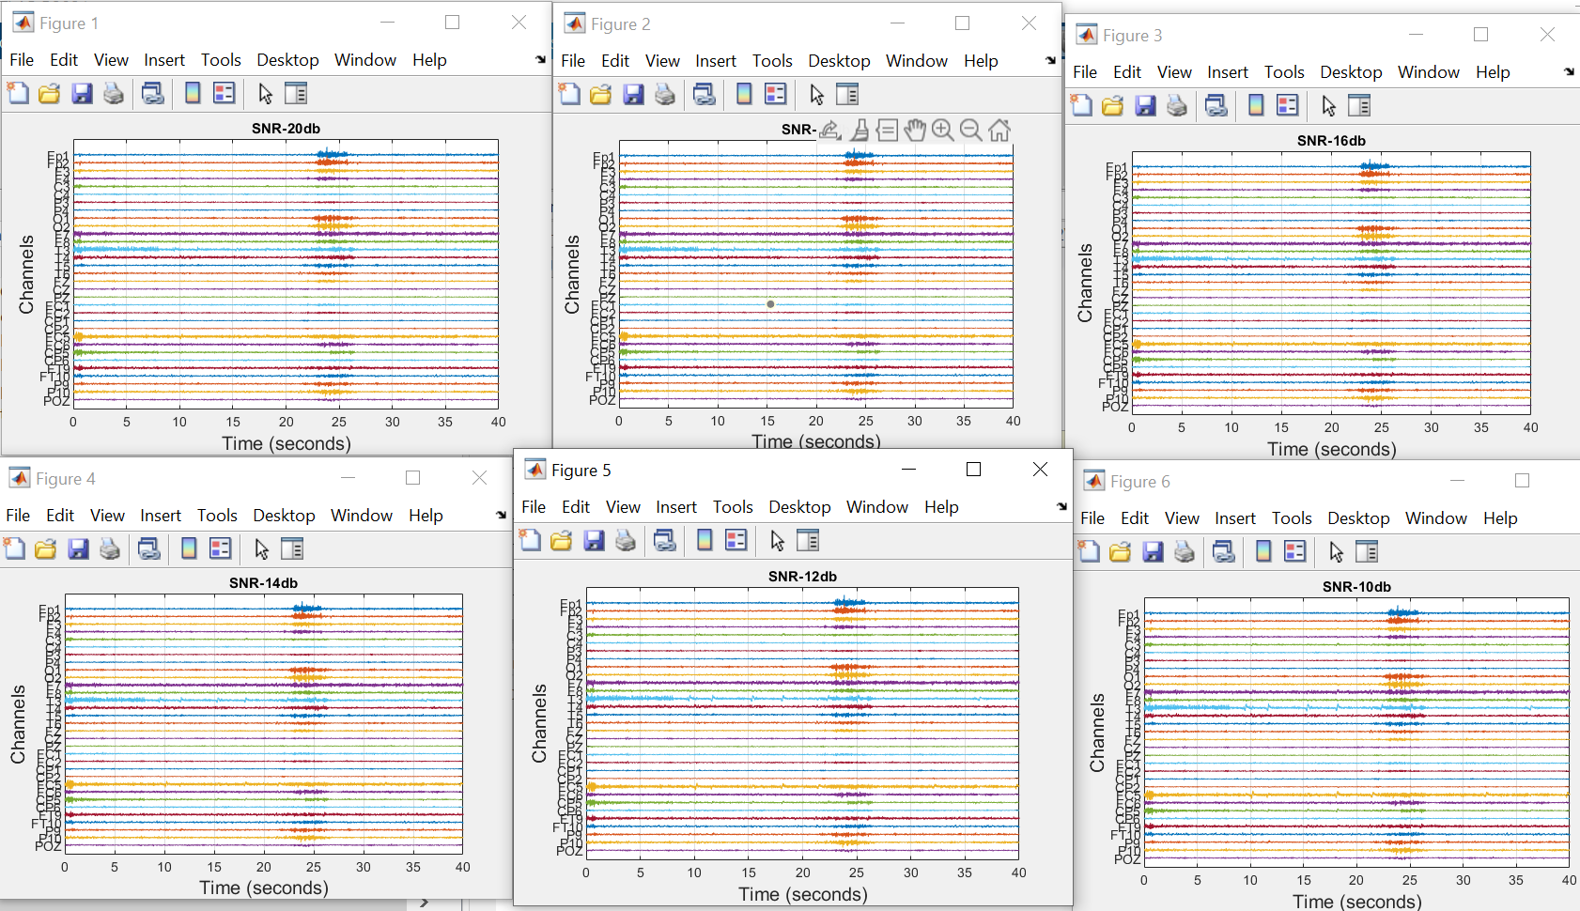

در شکل های بالا که برای نویز شماره 4 رسم کرده ایم میبینیم که هرچه مقدار snr بیشتر میشود شکل ما به سیگنال اصلی نزدیکتر میشود و هرچه کمتر میشود به سیگنال نویز شبیه تر میشود و اسپایک های آن بیشتر از بین میروند.

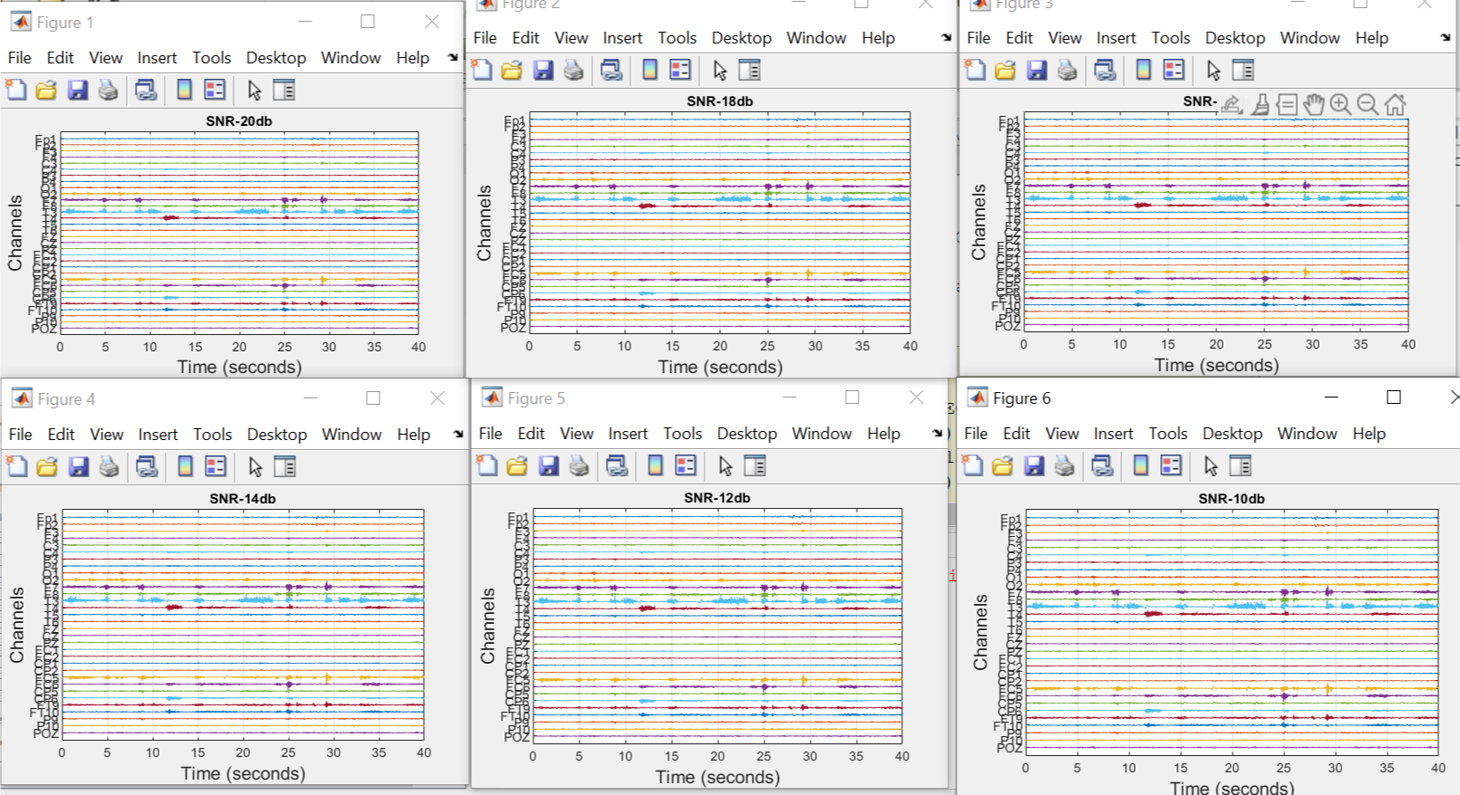

تصاویر بالا نیز برای سیگنال نویزی شده با نویز شماره 5 میباشد.

ب)

منابع به دست آمده با روش ICA برای سیگنال نویزی شده با نویز 4 به شرح زیر میباشد:

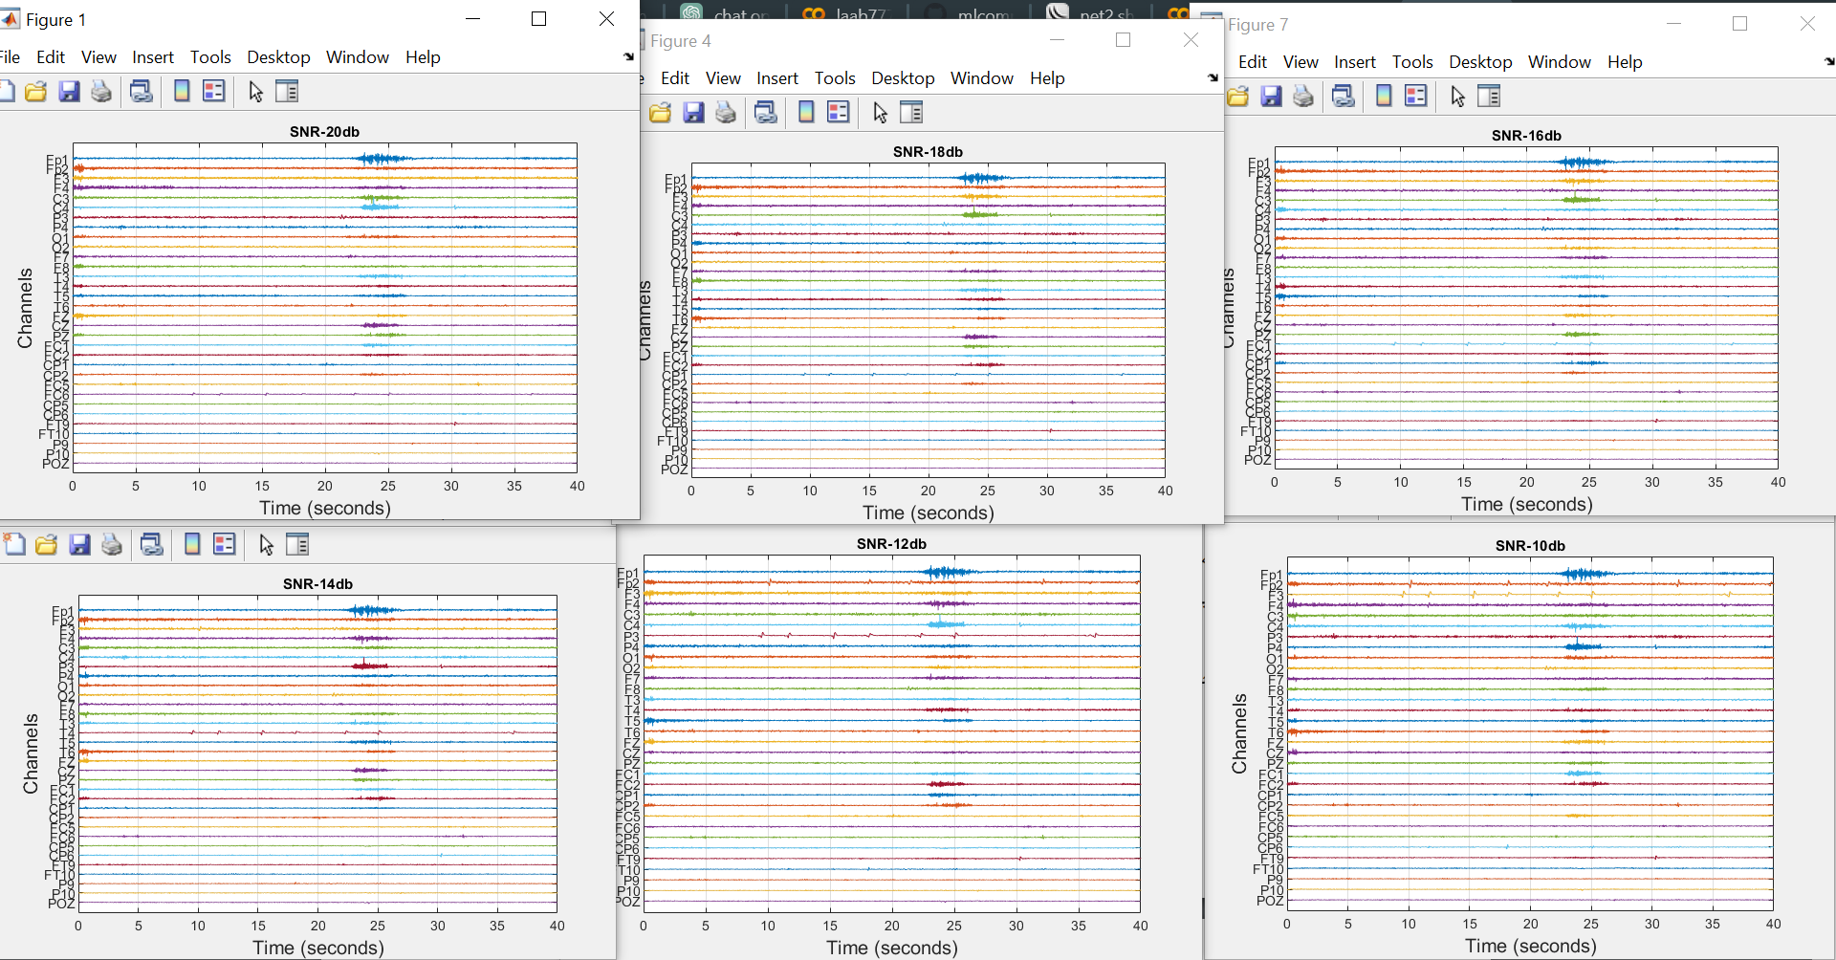

برای سیگنال نویزی شده با نویز 5 با روش ICA منابع زیر به دست آمده است:

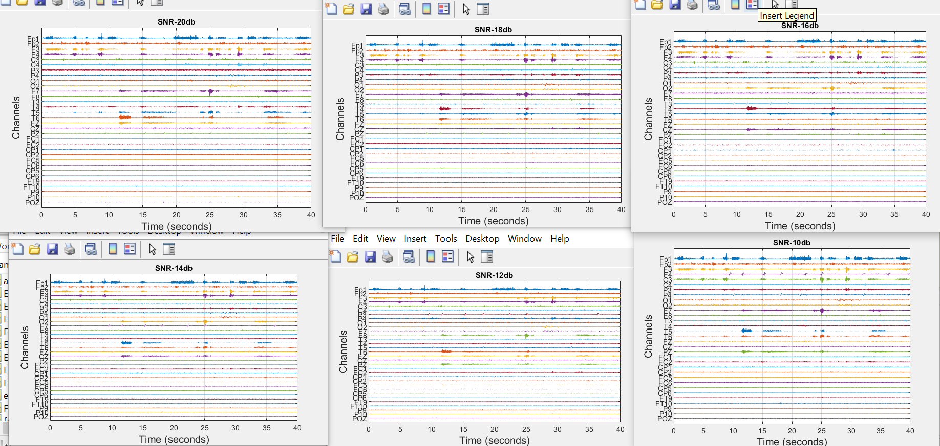با روش pca برای نویزی شده با نویز 5 به صورت زیر شده است:

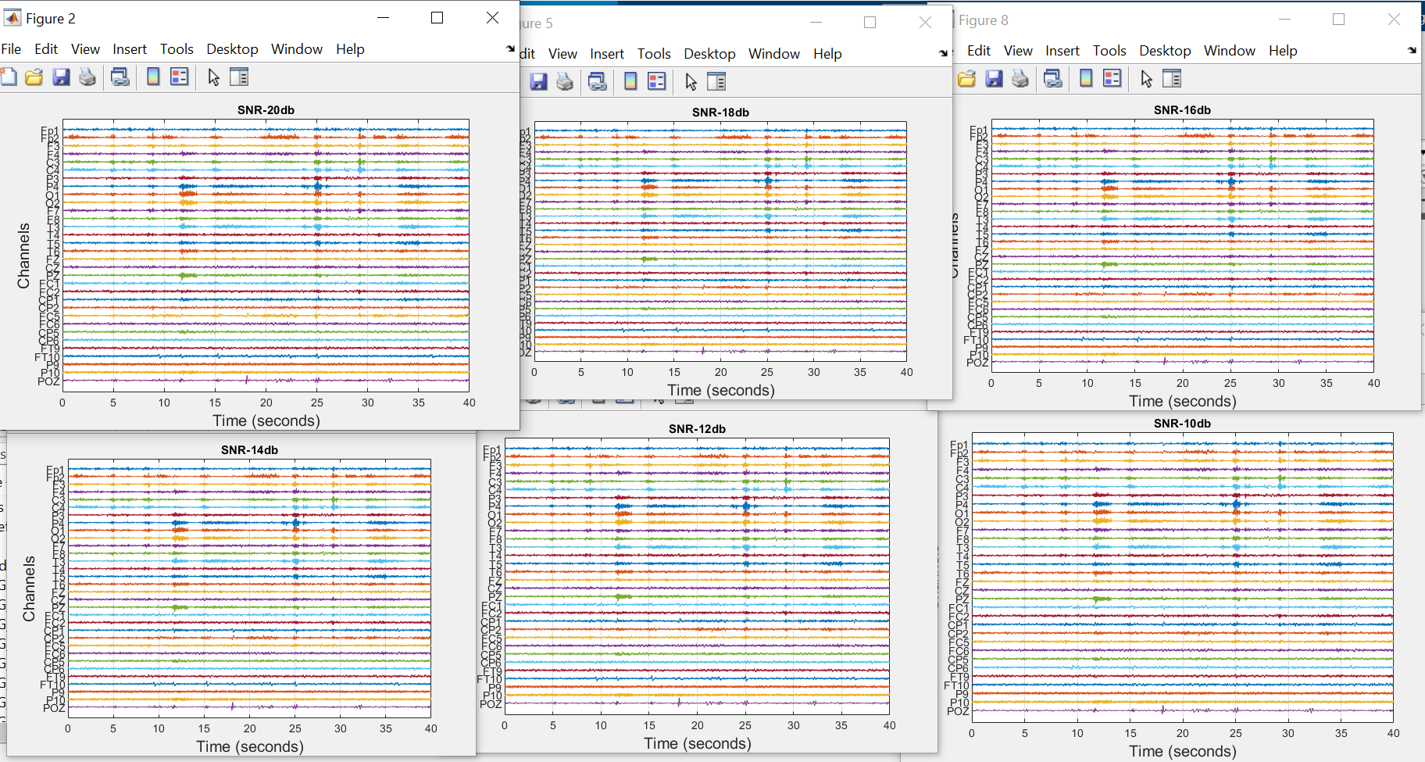

و روش پی سی ای برایسیگنال نویزی شده با نویز 4 به شکل زیر منابع استخراج شده اند:

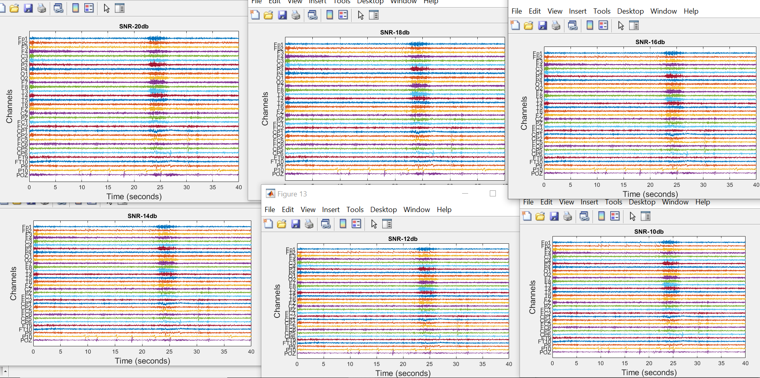

ج)

با توجه به شکل منابع بالا شماره منابعی که مطلوب ما هستند و اطلاعات اسپایکی داخلشان دارند به ترتیب در زیر آورده شده است:

برای نویز 4 با روش ica:

Snr=-20 منابع شماره 25 وsnr=-18 منبع شماره 22و snr=-16 منبع شماره 20 وsnr=-14 منبع شماره 14 و snr=-12 منبع شماره 7 و snr=-10منبع شماره 3 را به عنوان منابع مطلوب اسپایکی انتخواب کردیم

برای نویز 5 با روش ica:

Snr=-20 منابع شماره 19 وsnr=-18 منبع شماره 19و snr=-16 منبع شماره 13 وsnr=-14 منبع شماره 11 و snr=-12 منبع شماره 7 و snr=-10منبع شماره 4 را به عنوان منابع مطلوب اسپایکی انتخواب کردیم

برای نویز 4 با روش pca

Snr=-20 منابع شماره 31 وsnr=-18 منبع شماره 31و snr=-16 منبع شماره 31 وsnr=-14 منبع شماره2و 31 و snr=-12 منبع شماره2و 31 و snr=-10منبع شماره2و 31 را به عنوان منابع مطلوب اسپایکی انتخواب کردیم

برای نویز 5 با روش pca

Snr=-20 منابع شماره 24 ،29 وsnr=-18 منبع شماره 23 ، 29 و snr=-16 منبع شماره 23،29 وsnr=-14 منبع شماره23و 29 و snr=-12 منبع شماره22و 29 و snr=-10منبع شماره22و 27 را به عنوان منابع مطلوب اسپایکی انتخواب کردیم

د)

مشاهدات حذف نویز شده به صورت زیر میباشند:

Ica نویز 4:

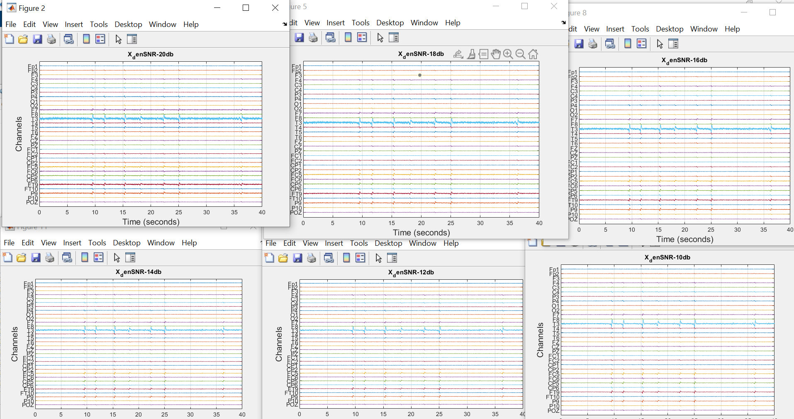

روش ica نویز 5

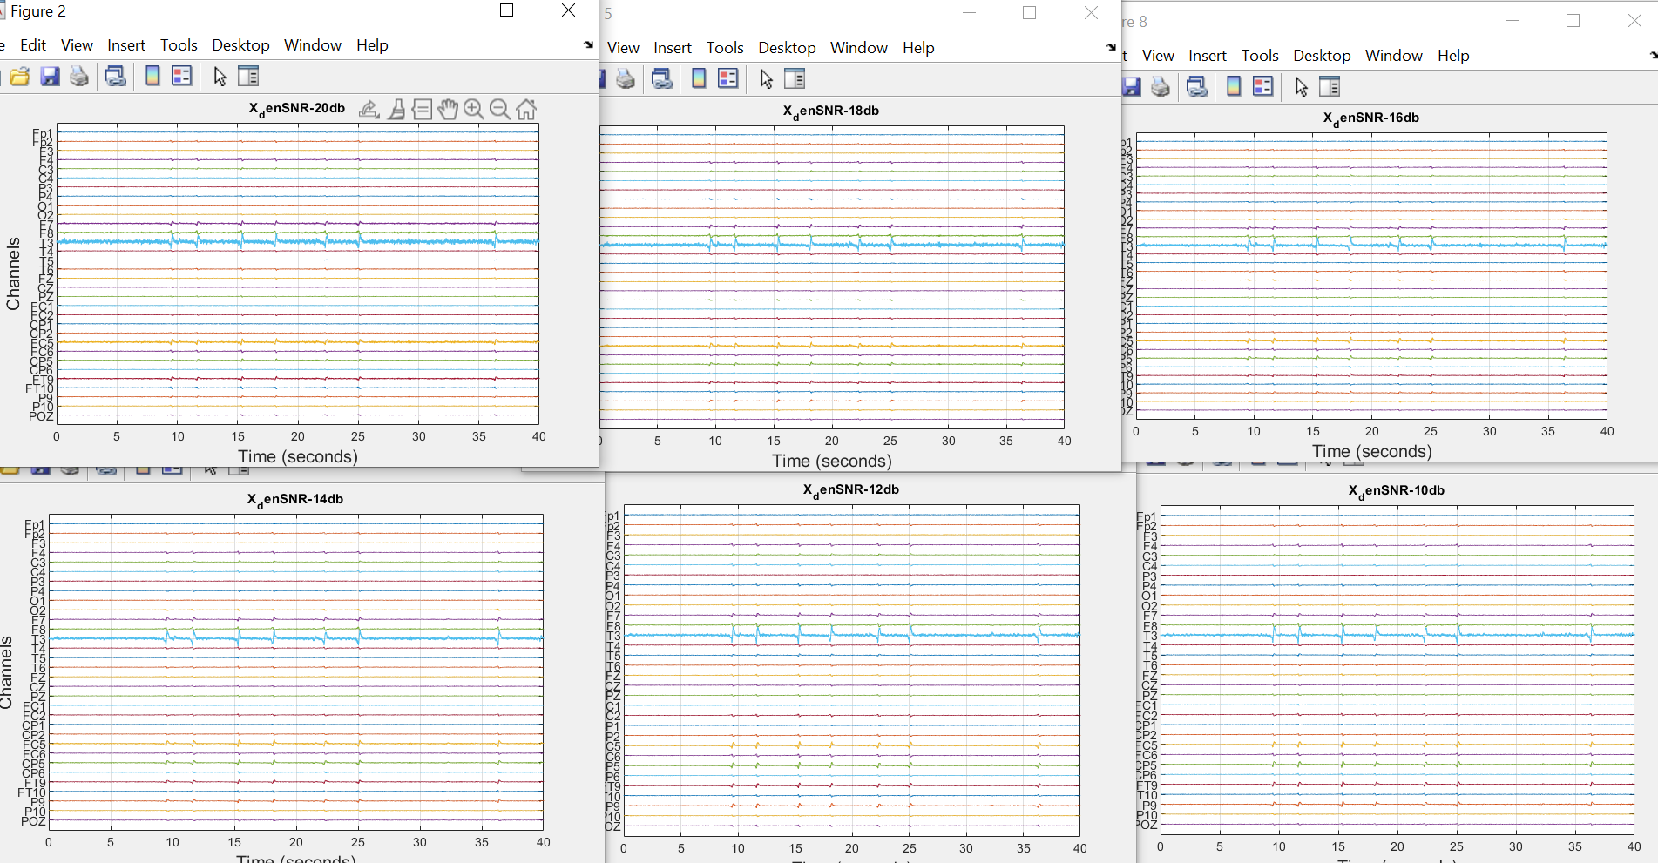

روش pca نویز 5:

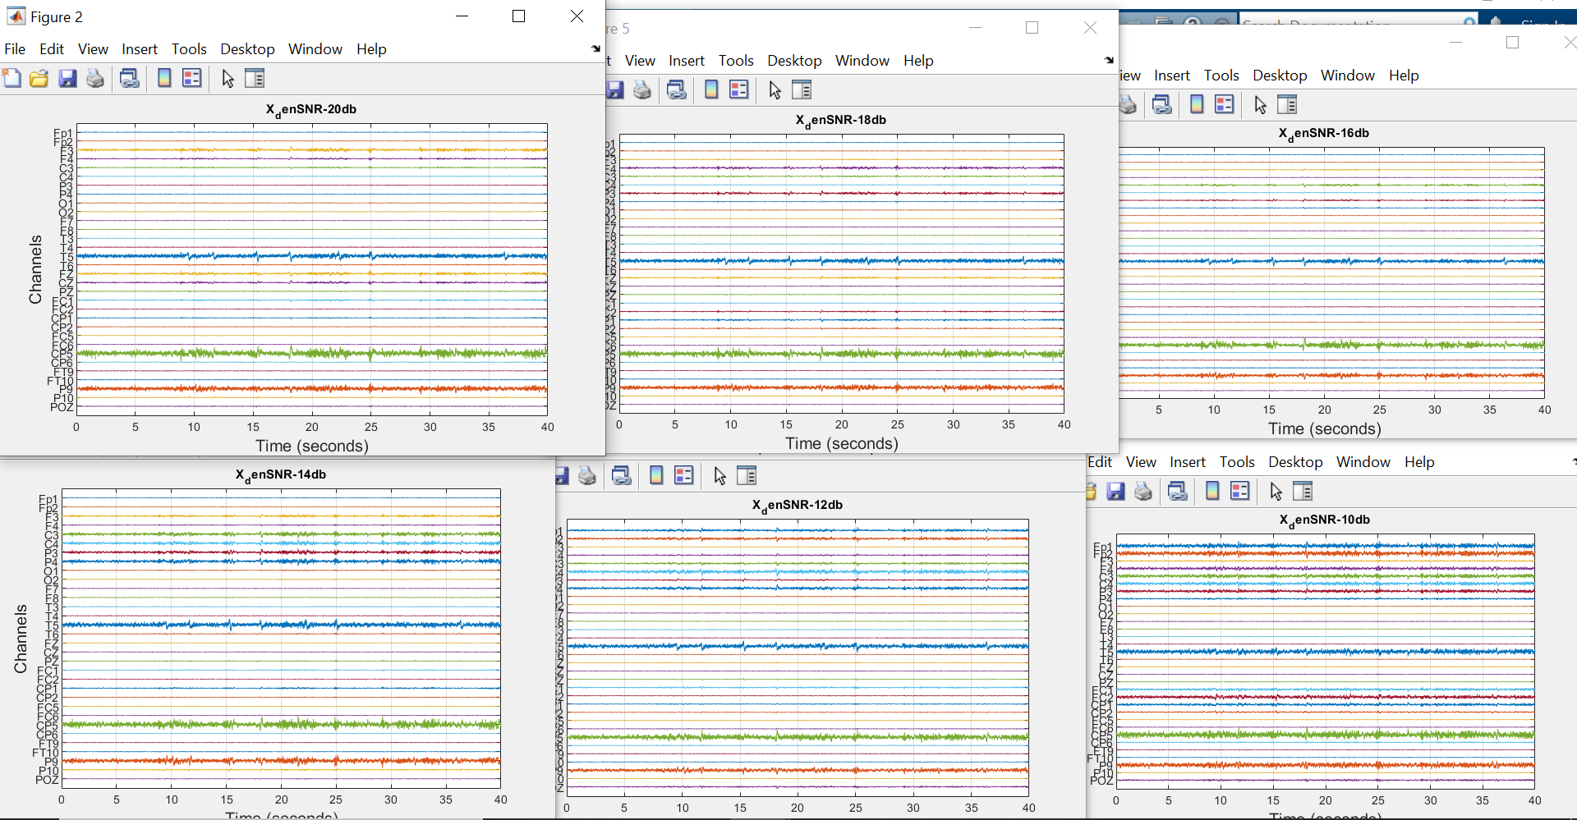

روش pca نویز 4:

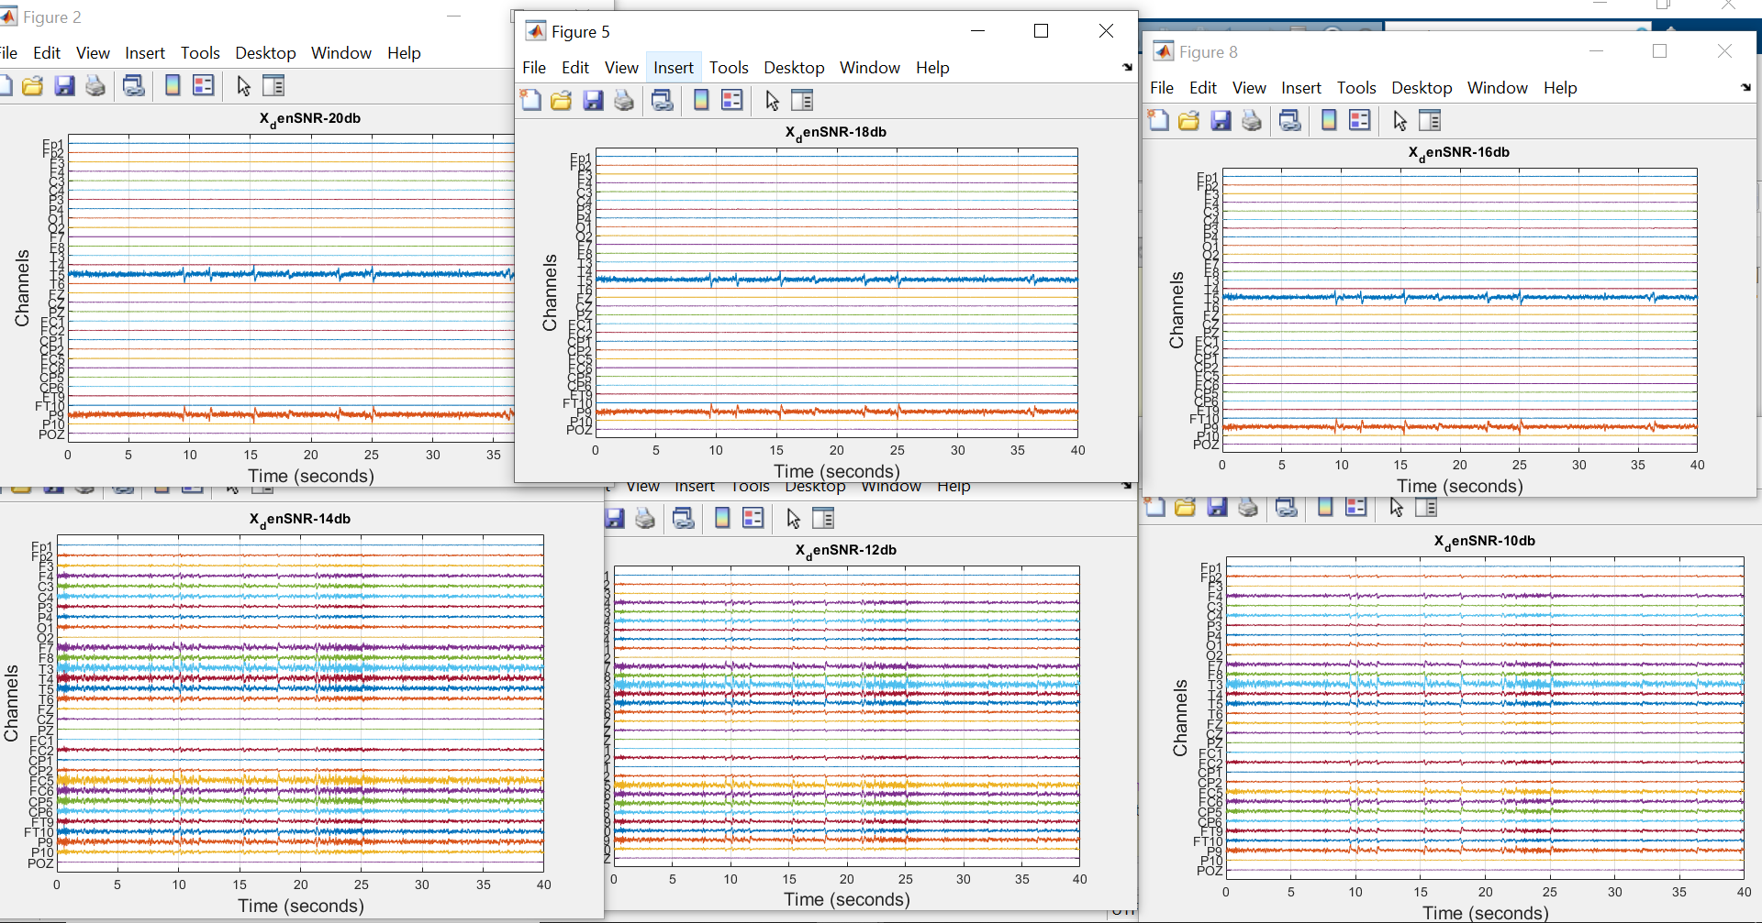

همانطور که میبینیم روش pca در مواردی که snr پایین است اصلا خوب عمل نمیکند .

ه)

در شکل های زیر ابتدا مشاهدات حذف نویز شده رسم شده و سپس مشاهدات اصلی:

برای روشICA نویز4

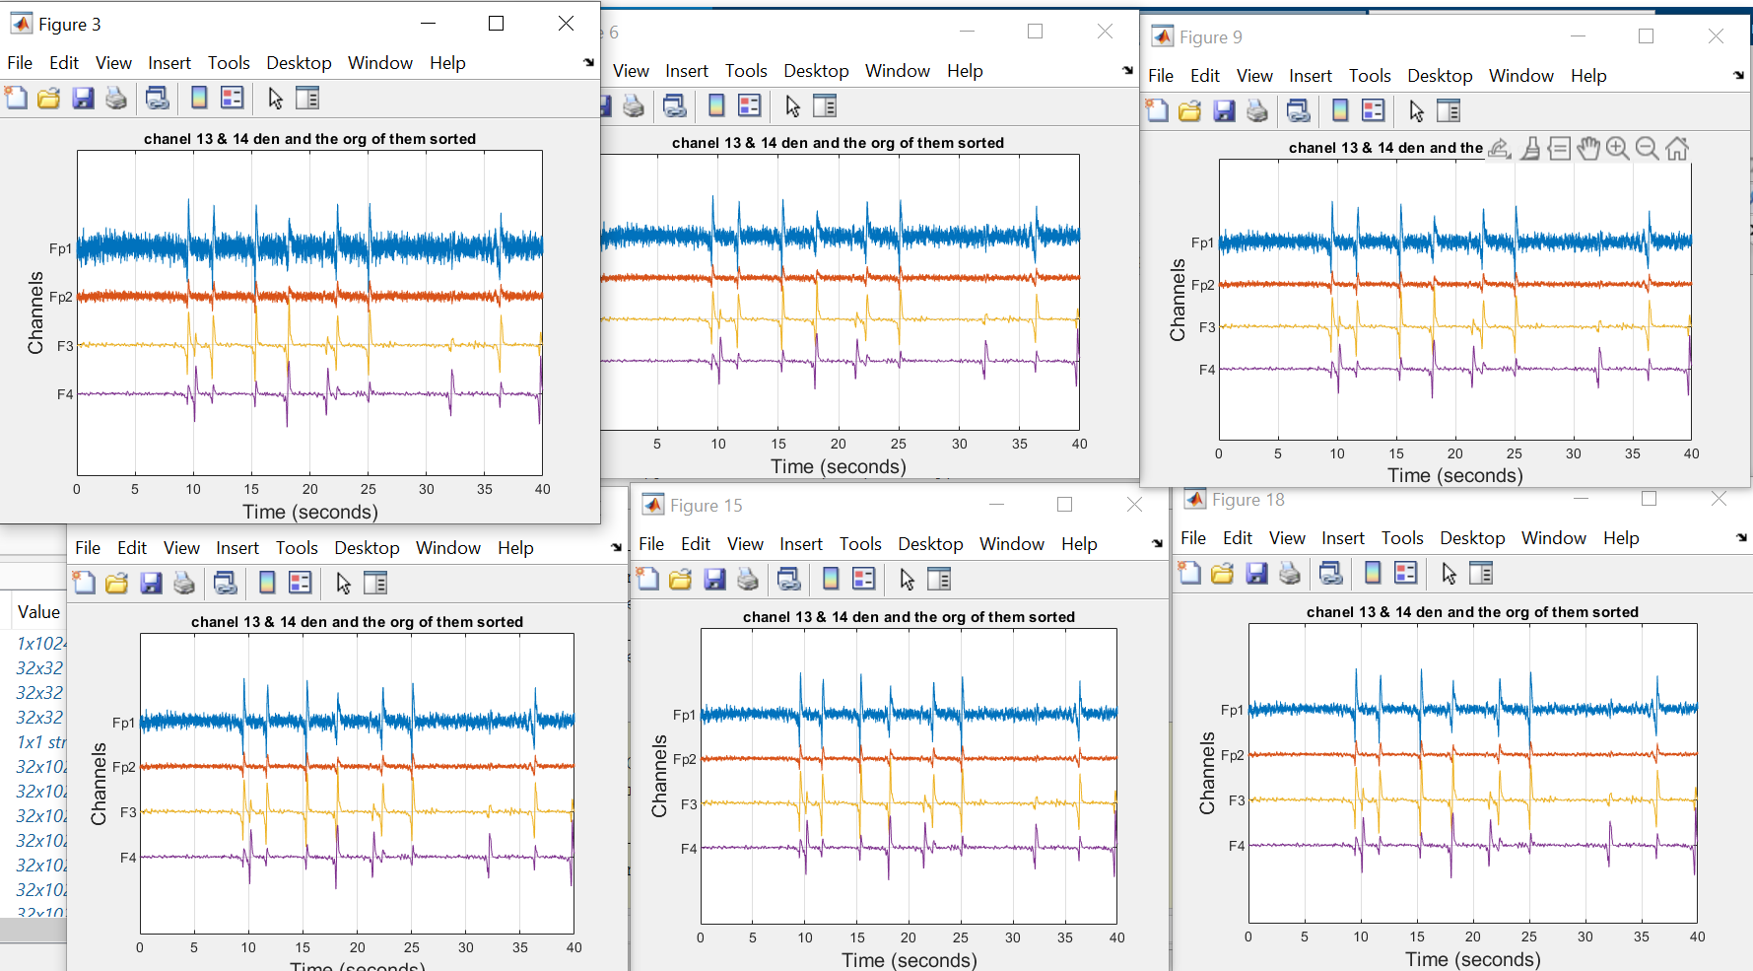

میبینیم هرچه snr بهتر بوده استخراج نتیجه بهتری داشته

برای ica نویز 5

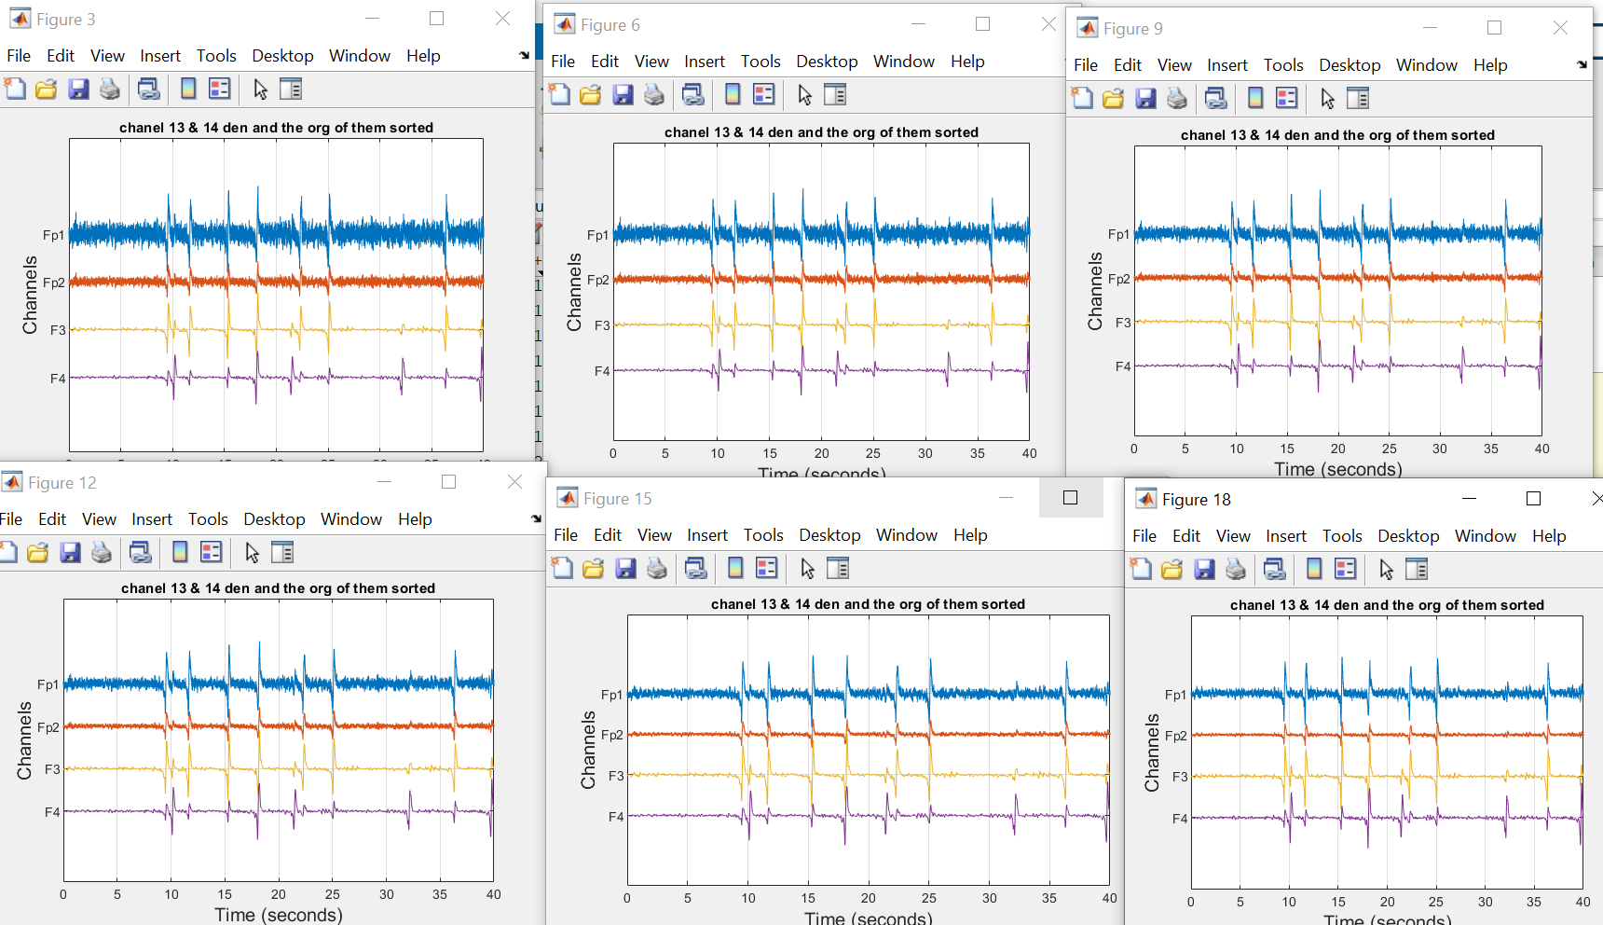

روش pca نویز 5

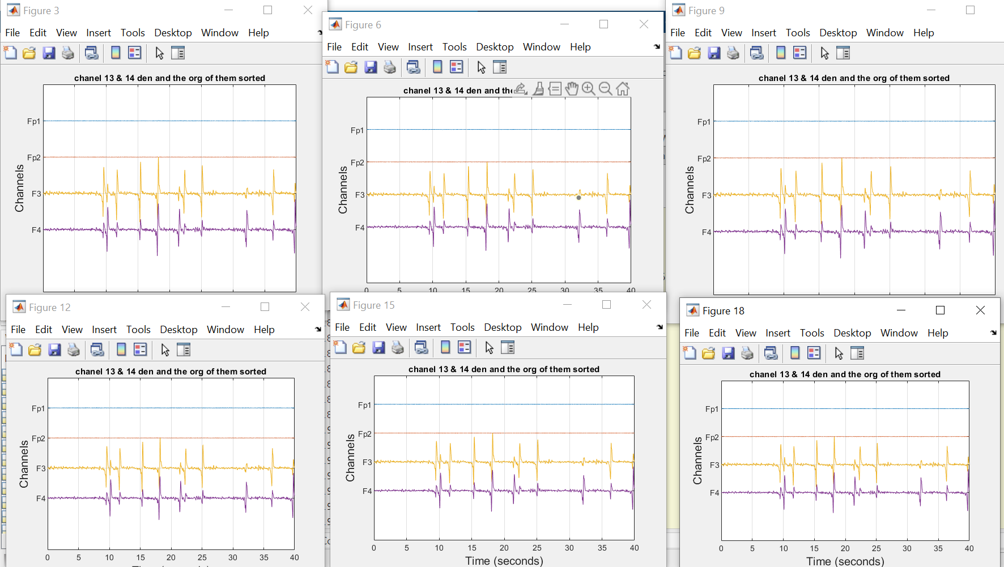

روش pca نویز 4

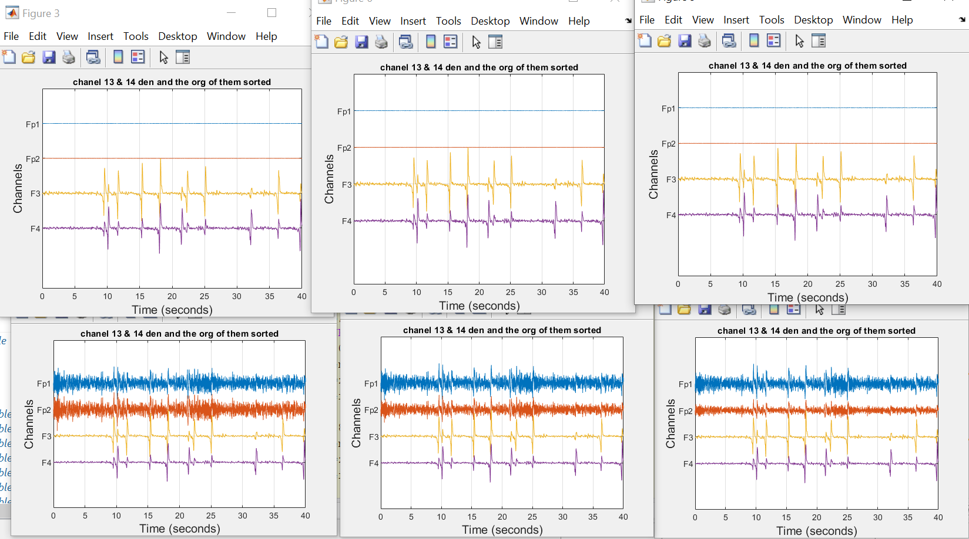

و)

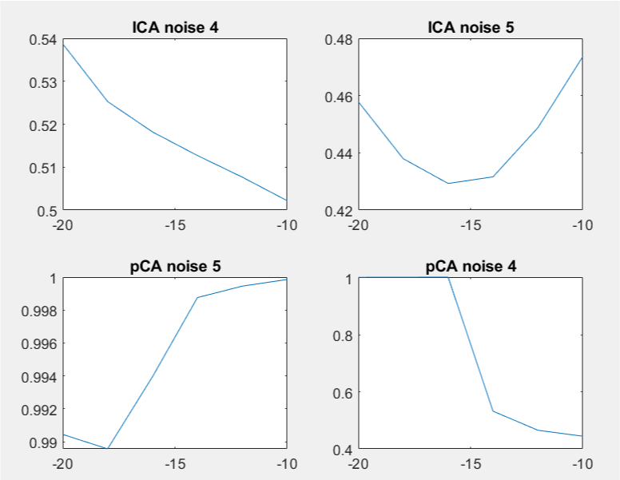

در شکل بالا نیز مقدار خطای هر روش در هر snr نیز رسم شده است

3)

الف) 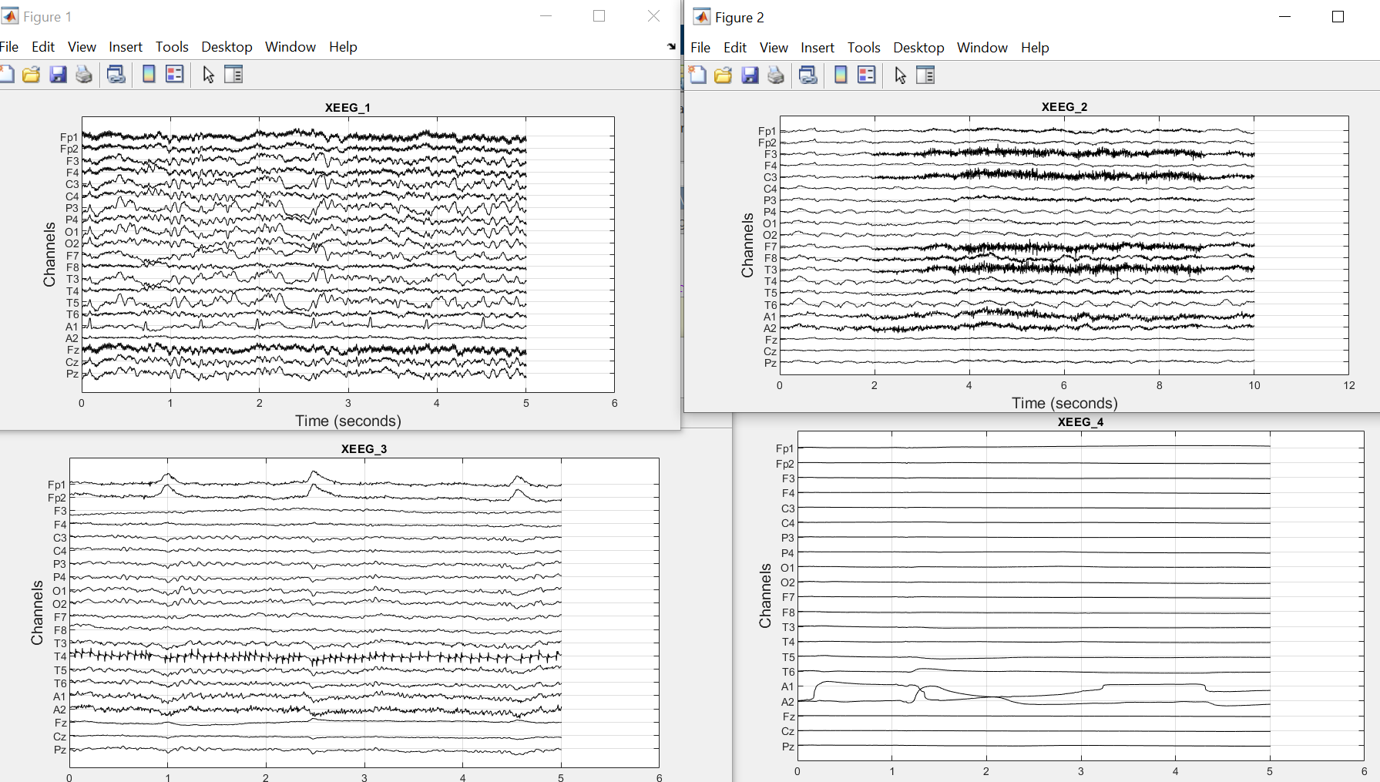

در شکل زیر 4 سیگنال مورد نظر رسم شده اند

ب)eeg1 به طوری سیگنا آغشته به نویز ماهیجه و حرکت چشم میتواند باشد

سیگنال دوم که داخلش در یک بازه های مشخصی فرکانس زیاد شده نشان دهنده emg میتواند باشد نویز ماهیچه

سیگنال سوم نیز میتواند تحت تاثیر پلک زدن و باشد ولی به وضوح یکی از کانال ها سیگنال قلبی ecg روی آن سوار شده است.

سیگنال آخر نیز الکترود ها از دستگاه کنده شده اند .

به صورت کلی آرتیفکت های سه سیگنال اول را چون snr مطلوبی دارند و خود سیگنال نیز بسیار منحرف نشده میتوان با ica آن را استخراج نمود ولی سیگنال آخر الکترود ها از آن جدا شده اند پس کاری نمیتوان کرد.

البته سیگنال شماره دوم نیز چون در یک سری بازه های زمانی خاص سیگنال به نویز آغشته شده میتوانیم این بازه ها را حذف کنیم و در ica نیاوریم.

ج)در متلب دو سیگنال 1 و 3 که با ica بهتر میتوانیم منابع را جدا کنیم استفاده کرده ام.

د)

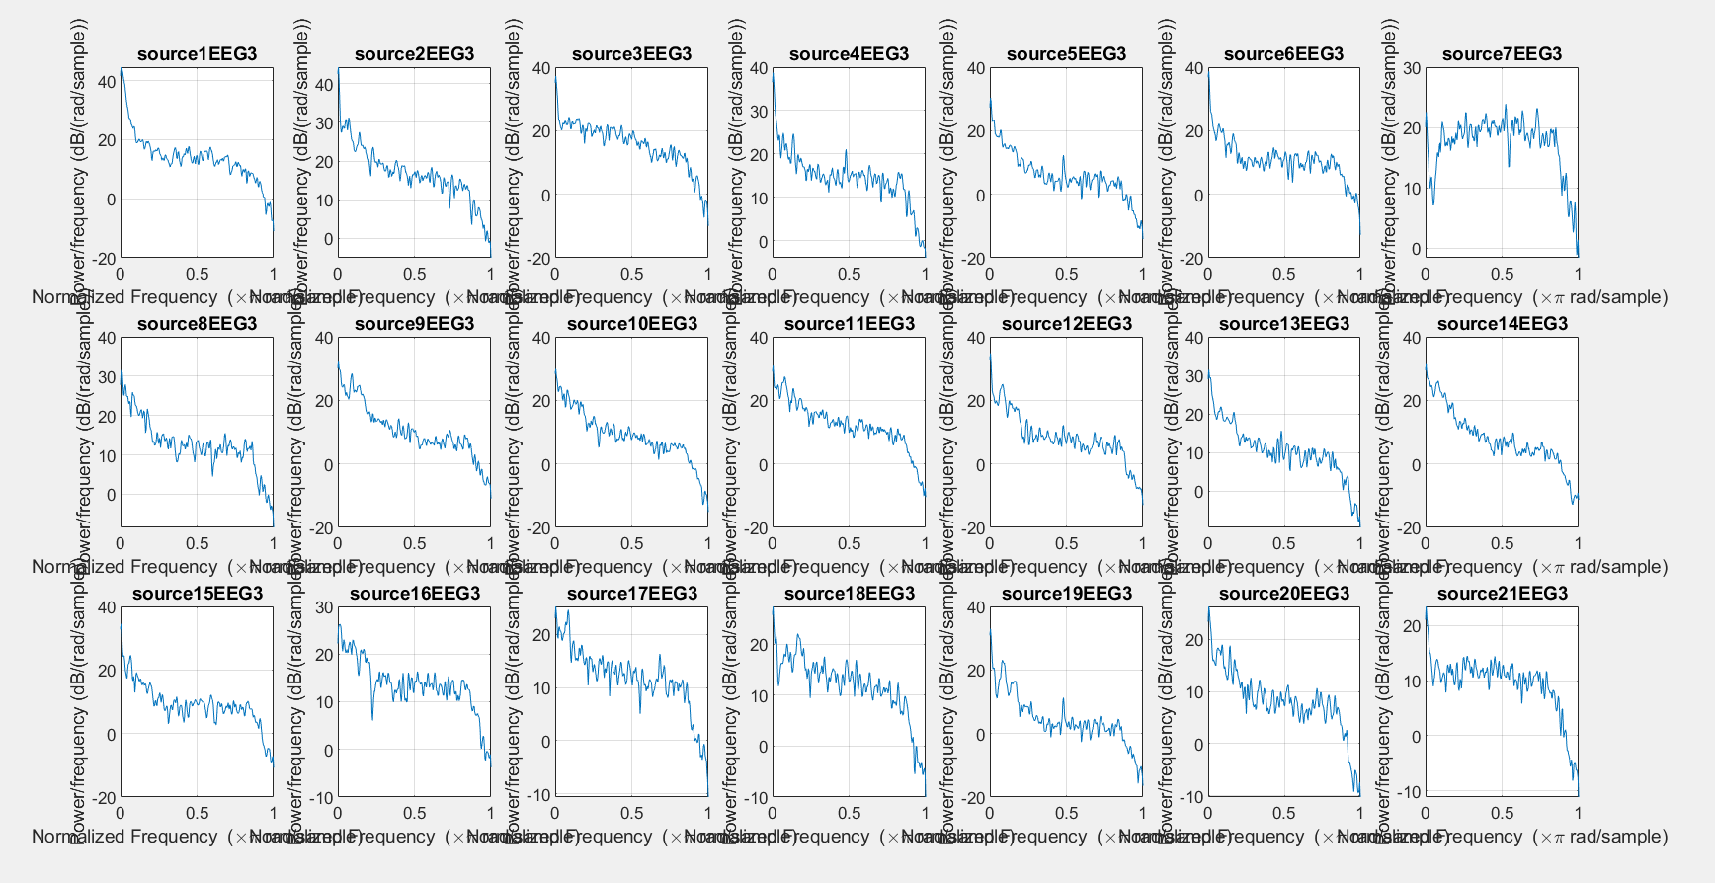

شکل بالا مولفه فرکانسی منابع سیگنال 3 میباشد.

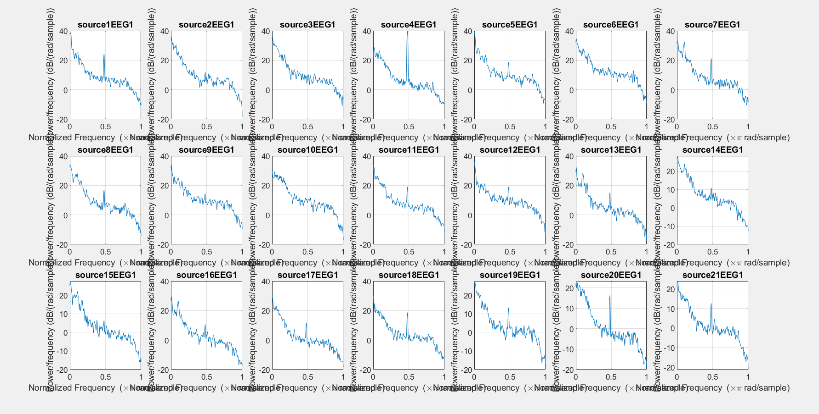

و شکل بالا منابع فرکانسی سیگنال اول میباشد. در زیر شکل مکانی منابع و شکل زمانی آن ها را رسم کرده ام.

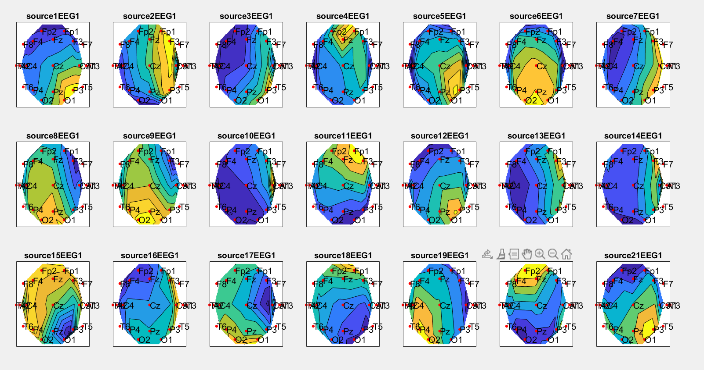

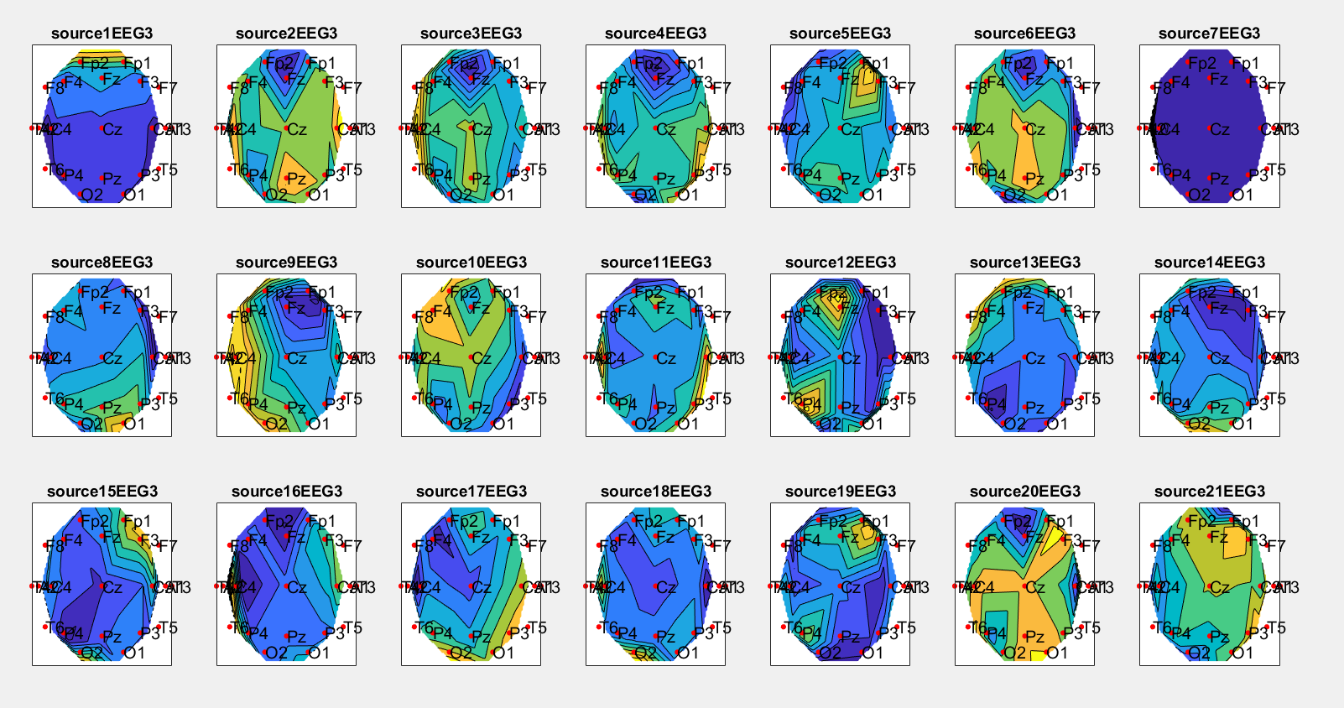

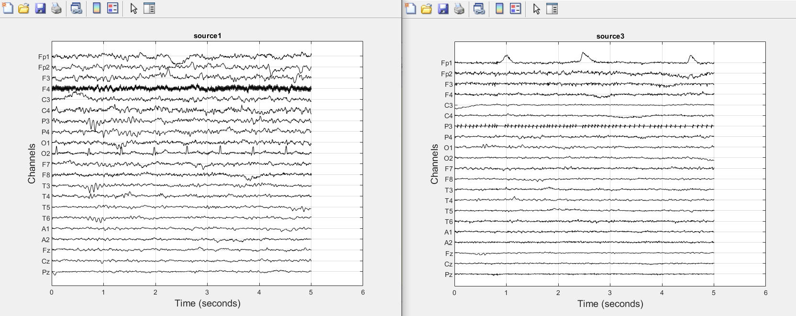

برای سیگنا اول منبع 10 ام بیشتر شبیه یک منبع نویزی است چون فرکانس پایین گذر است و به صورت محلی میباشد و شکل زمانی آن شبیه به نویز ضربان قلب یا پلک زدن و .. میباشد ولی با توجه به شکل مکانی بیشتر نویزecg است و منبع 4 که میبینیم در فرکانس 50 هرتز بیشترین مقدار را دارد پس برق شهر میگیریم

برای سیگنال دوم منبع اول که شبیه پلک زدن چشم میباشد و موقعیت مکانی اش جلوی چشم است را آرتیفکت میگیریم و منبع شماره 7 که شبیه ضربان قلب میباشد و میبینیم که الکترود خاصی را درگیر نکرده است یک ecg در نظر میگیریم.

ه)

شماره دمنابعی که آرتیفکت تشخیص دادیم را مینویسیم و حذف میکنیم.

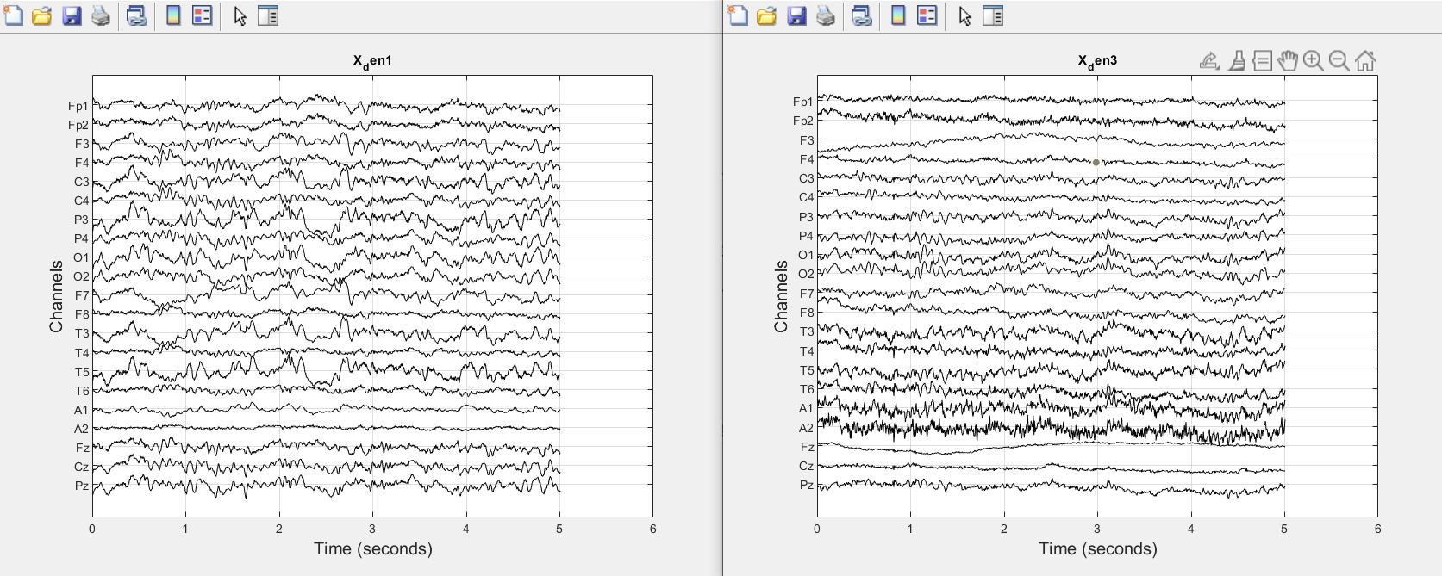

در تصلویر بالا که نویز هایی که در بخش قبلی تسخیص دادیم را حذف کردیم

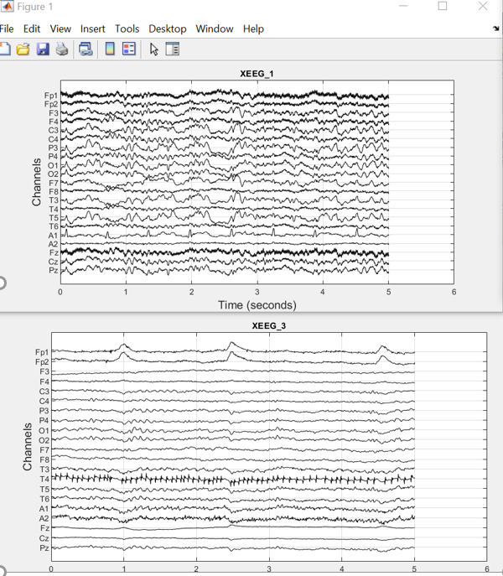

همانطور که میبینیم نویز حرکت چشم در سیگنال سوم حذف شده است و نویز ضربان قلب نیز حذف شده است از طرف دیگر در سیگنال اول برق شهر و حرکت چشم نیز از کانال A1 حذف شده است.

اما به صورت کلی نویز های دیگری نیز باز روی کانال ها هستند که اگر اطلاعات بیشتری مانند تصویر x ترایال های مختلف و تشخیص اینکه آیا قله و دره خاصی میبینیم یا نه در حذف نویز های ما بیشتر کمک میکند .